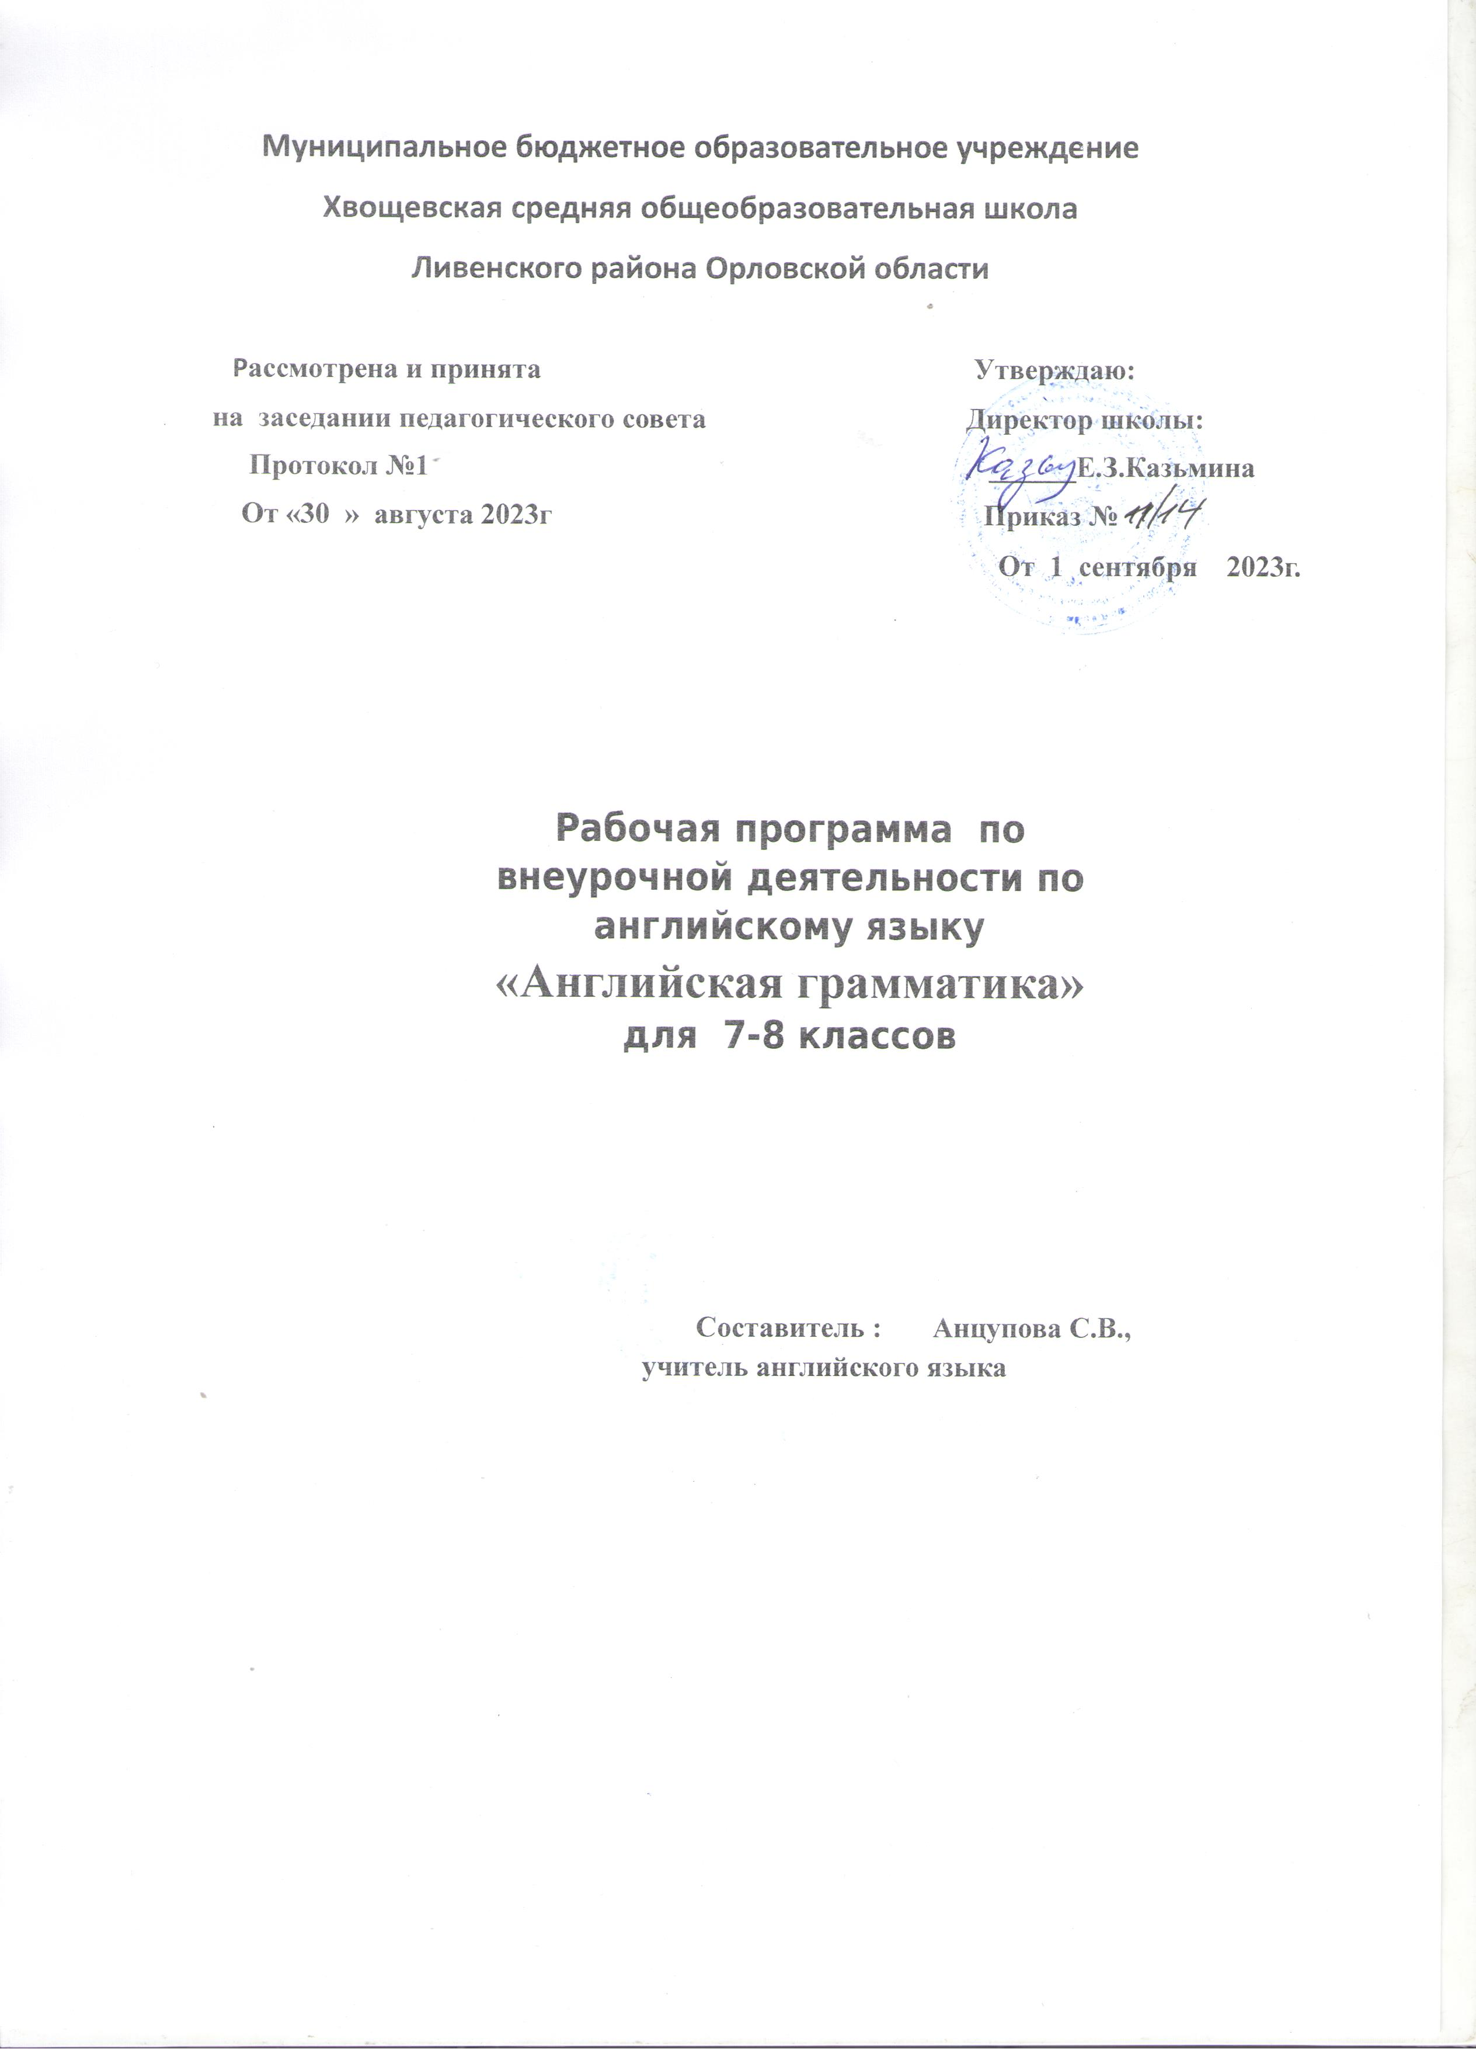

Пояснительная записка.
Курс направлен на изучение грамматики английского языка и имеет обучающий характер.
Основной целью курса является:
1) расширение объема знаний изученных грамматических явлений – видовременных форм глагола, развитие соответствующих грамматических навыков; систематизация изученного грамматического материала;
2) совершенствование орфографических навыков;
3) практическое использование полученных знаний в четырех видах речевой деятельности (говорении, аудировании, чтении и письме);
4) развитие общих учебных умений, связанных с применением самостоятельного приобретения знаний: использовать двуязычные и одноязычные словари и другую справочную литературу; обобщать информацию, выделять основную информацию из различных источников и делать логические выводы;
5) развитие и воспитание способности и готовности к самостоятельному и непрерывному изучению английского языка, дальнейшему самообразованию с его помощью, к использованию английского языка в других областях знаний, способности к самооценке.
Курс рассчитан для учащихся 7-8 классов. Необходимость курса заключается в том, что его изучение поможет ученику оценить свой потенциал с точки зрения образовательной перспективы.
Данный курс способствует индивидуализации процесса обучения. Он ориентирован на удовлетворение потребностей обучающихся в изучении английского языка, способствует развитию познавательной активности обучающихся. Курс расширяет и углубляет знания по английскому языку, сохраняет интерес, осознание необходимости его дальнейшего изучения для будущей профессии, повышает мотивацию.
Изучение курса рассчитано на 34 учебных часа в 7 и 8 классе.
Отличительные особенности курса и принципы отбора материала:
- новизна
Учащиеся продуктивно овладевают грамматическими явлениями, которые ранее были усвоены рецептивно. Осуществляется развитие профессионально-ориентированных умений письменного перевода текстов с иностранного языка на русский с углубленным изучением английской грамматики.
- доступность
Степень сложности упражнений и тестов определяется уровнем владения учащимися основами грамматики и соответствующим объёмом лексического материала.
- преемственность
Материал логично расширяется и углубляется из языковых курсов, построенных по программе базисного учебного плана для общеобразовательной школы. С одной стороны, повторяются и восполняются пробелы в базовой подготовке, с другой, происходит расширение знаний учащихся путём ознакомления с особенностями английской грамматики, не изучавшейся в базисном курсе.
- научность
Данный курс основан на творческом и научном подходе к информации, содержащейся в нём.
- межпредметные связи
Содержание этого курса тесно связано с такими предметами как русский язык (формируется лингвистическое отношение к слову, культура речевого поведения, развиваются умения, связанные с общекоммуникативными и мыслительными процессами) и математика (развивается логическое и образное мышление, понятие времени, умение сравнивать, обобщать, систематизировать).
Программа курса содержит знания, виды деятельности, вызывающие интерес учащихся и представляющие ценность для их личностного развития и социализации в дальнейшей жизни. Таким образом, предлагаемый курс соответствует концепции, целям и задачам обучения и позволяет реализовать его идеи на практике.
Основная образовательная задача курса определяется требованиями стандарта по иностранным языкам.
Данный курс способствует индивидуализации процесса обучения. Он ориентирован на удовлетворение потребностей обучающихся в изучении английского языка, способствует развитию познавательной активности обучающихся. Курс расширяет и углубляет знания по английскому языку, сохраняет интерес, осознание необходимости его дальнейшего изучения для будущей профессии, повышает мотивацию.
Требования к результатам изучения курса
По окончании курса учащиеся должны знать:
Лексику по предложенным темам факультативного курса в объеме 1600-2000 единиц. Имя существительное, имя прилагательное, наречия, видовременные формы английских глаголов, условные предложения 0 и 1 типов, правила образования утвердительных вопросительных и отрицательных предложений, модальные глаголы, неправильные глаголы, основные суффиксы образования имени существительного, прилагательного, наречия.
понятие инфинитива, причастия, правило согласования времен

Учащиеся должны уметь:
- находить и анализировать примеры грамматических явлений английского языка;
- работать с различными видами тестов - тесты на выбор, на подстановку, на поиск ошибок, на выбор по критерию истинный, ложный, выбор правильного слова или фразы из двух вариантов, постановка глаголов в предложениях в правильной форме, выбор наречия времени для заполнения пропусков в предложениях, соотнесение двух частей в предложении, поиск грамматических ошибок в строке, изменение предложения с использованием синонимов, словообразования, фразовых глаголов.
Учащиеся должны использовать:
- различные способы систематизации грамматического материала (конспектирование, составление и заполнение таблиц, построение схем);
- полученные навыки для продолжения образования в соответствии со своими профессиональными планами.
В качестве ожидаемого результата предполагается повышение общего уровня владения английским языком.
Структура курса
Данный курс рассчитан на 1 час в неделю в 7 и 8 классе
Тематическое планирование составлено на 34 учебных часа в год.
В основе курса лежат следующие методические принципы:
• Интеграция основных умений и навыков.
• Последовательное развитие основных умений и навыков.
• Коммуникативная направленность заданий.
• Применение полученных умений и навыков на практике в ходе выполнения экзаменационных заданий.
• Темы и материалы курса соответствуют возрасту, интересам и уровню языковой подготовки учащихся.
Программа предусматривает контроль достижения промежуточных и итоговых результатов через выполнение письменных работ.
Весь курс является практико-ориентированным с элементами анализа и самоанализа учебной деятельности учащихся.

